COMUNICATO STAMPA

Mona Osman
Rhizome and the Dizziness of Freedom

13 ottobre 2019 – 16 febbraio 2020

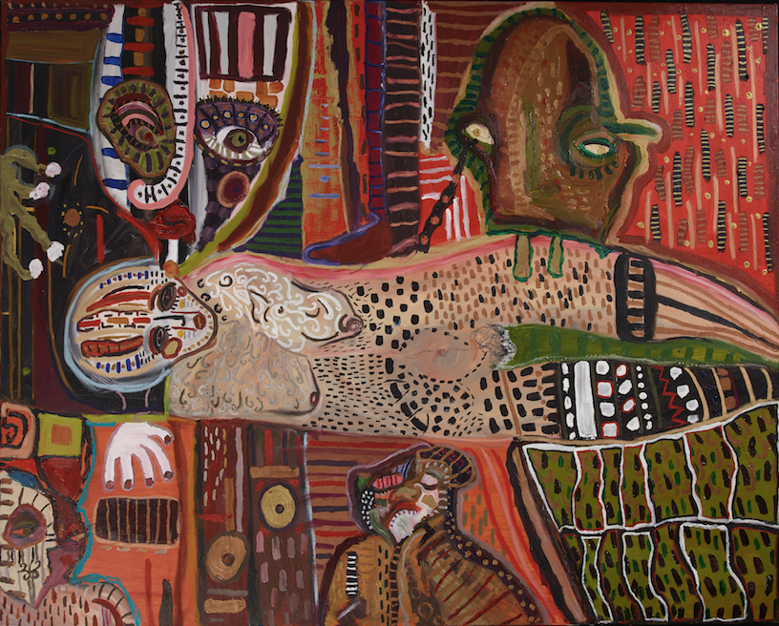

Collezione Maramotti presenta Rhizome and the Dizziness of Freedom, prima mostra personale in Italia della giovane artista Mona Osman.
Osman, cresciuta e vissuta tra Budapest, Nizza, Londra e Bristol, presenta un ciclo di nuovi dipinti realizzati per la Pattern Room della Collezione.

Osman ha lavorato contemporaneamente a tutte le nuove opere, in cui si ritrovano influenze e rimandi derivati da un lavoro concepito nello stesso tempo, in un unico spazio: l’ultimo anno, nello studio dell’artista.
Introdotta da un trittico di ritratti allestito su una parete esterna della sala principale, la mostra include tre grandi tele e due di medie dimensioni, tutte realizzate con olio e tecnica mista su tela.

Partendo dall’idea di affiancare episodi biblici a nozioni tratte dalla filosofia esistenzialista – e con l’intento di porre domande, più che di offrire risposte – Osman ha sviluppato pittoricamente una densa riflessione teorica e spirituale sulla ricerca del Sé.
Secondo l’artista, l’ambizione dell’uomo di pervenire a una comprensione assoluta e immutabile della sua essenza individuale si scontra con l’impossibilità di definirla, generando angoscia e sofferenza.
Due elementi ricorrono nelle opere in mostra: l’idea della Torre di Babele e quello che Osman chiama “Absolute Self”, il Sé Assoluto.

La Torre di Babele, simbolo dell’atto di superbia dell’uomo di elevarsi verso il cielo e della conseguente punizione divina, diventa paradigma dell’impossibilità di comunicazione tra gli individui e della derivante condizione di solitudine, dell’assenza di un “altro” attraverso il quale riconoscere noi stessi.
Il Sé Assoluto rappresenta la versione ideale e monolitica del Sé che cerchiamo di delineare e a cui tendiamo, senza mai davvero riuscire a raggiungerla. La realtà e l’esperienza inevitabilmente sfuggono al controllo, dischiudono scoperte inattese e mutamenti imprevedibili. Come il Sisifo di Camus, felice perché nella sua condanna diventa consapevole dei propri limiti e assume su di sé il proprio destino, l’uomo dovrebbe accettare la sua indefinibile condizione esistenziale e trovare appagamento in una dimensione più aperta e permeabile, abbandonando la sua volontà di chiarezza e di avanzamento perpetuo.

Osman si è dedicata fin dall’infanzia alla pittura e al disegno, attraverso i quali porta avanti un’investigazione delle percezioni e delle tensioni dell’uomo, spesso legate a uno stato di ansietà.
Ispirandosi a esperienze radicate nella sua storia personale, l’artista costruisce scenari gremiti di personaggi e narrazioni con cui indaga questioni esistenziali universali e le dinamiche di relazione tra gli individui.
Le tele, che presentano diversi livelli di profondità e di visione, sono densamente popolate di personaggi, pattern ed elementi che non appartengono a una dimensione e a un tempo definiti.
Lo sguardo è spinto a spostarsi da un dettaglio all’altro, esplorando la superficie dell’opera attraverso ritmi variati, associazioni e rivelazioni improvvise.
Connotato da pennellate corpose e da colori intensi, il suo linguaggio pittorico incorpora anche resina e collage, con cui Osman costruisce un’articolazione formale della superficie delle opere, in cui echi e stilemi di artisti come Klimt, Ensor e Mondrian appaiono liberamente rielaborati e inglobati senza evidente premeditazione né citazionismo.

La mostra sarà accompagnata da un libro d’artista in forma di sketchbook.

Inaugurazione su invito: 12 ottobre 2019, alle ore 18.00, alla presenza dell’artista.

Visita con ingresso libero negli orari di apertura della collezione permanente.
13 ottobre 2019: 14.30 – 18.30
17 ottobre 2019 – 16 febbraio 2020
Giovedì e venerdì 14.30 – 18.30
Sabato e domenica 10.30 – 18.30
Chiuso: 1° novembre, 25–26 dicembre, 1 e 6 gennaio

Info
Collezione Maramotti
Via Fratelli Cervi 66
42124 Reggio Emilia
tel. +39 0522 382484
info@collezionemaramotti.org
collezionemaramotti.org

Ufficio stampa
Rhiannon Pickles – Pickles PR
tel. +31 (0)6158 21202
rhiannon@picklespr.com

Note biografiche
Mona Osman vive e lavora a Bristol.
È nata a Budapest, Ungheria, nel 1992, e dai genitori ha assorbito una duplice eredità culturale, l’ebraismo ungherese e l’islam sudanese. Dopo aver trascorso la sua infanzia a Budapest, si è spostata a Nizza e poi a Londra, dove ha ottenuto un BA in Fine Arts alla Goldsmiths University e un Master in Pittura presso il Royal College of Art.
Tra le mostre a cui ha preso parte: Saatchi Gallery, Londra (2018); Royal College of Art, Londra (2017); Art Busan, Busan, Corea (2017); C&C Gallery, Londra (2016, 2015, 2014, 2012); GX Gallery, Londra (2014); May Clerckwell Gallery, Londra (2013); The Crypt Gallery, Londra (2012); Cubitt Gallery, Londra (2011); Lewisham College, Londra (2011); Yom Haatzmaut, Tel Aviv (2009); Cékl’art, Budapest (2009, 2008).

